PREGUNTAS SOBRE REDES.

1.- Qué es un cortafuegos (firewall)
Un cortafuegos (firewall) es una parte de un sistema o una red que está diseñada para bloquear el acceso no autorizado, permitiendo al mismo tiempo comunicaciones autorizadas.
Se trata de un dispositivo o conjunto de dispositivos configurados para permitir, limitar, cifrar o descifrar el tráfico entre los diferentes ámbitos sobre la base de un conjunto de normas y otros criterios.
Los cortafuegos pueden ser implementados en hardware o software, o en una combinación de ambos. Los cortafuegos se utilizan con frecuencia para evitar que los usuarios de Internet no autorizados tengan acceso a redes privadas conectadas a Internet, especialmente intranets. Todos los mensajes que entren o salgan de la intranet pasan a través del cortafuegos, que examina cada mensaje y bloquea aquellos que no cumplen los criterios de seguridad especificados. También es frecuente conectar el cortafuegos a una tercera red, llamada zona desmilitarizada o DMZ, en la que se ubican los servidores de la organización que deben permanecer accesibles desde la red exterior.
Un cortafuegos correctamente configurado añade una protección necesaria a la red, pero que en ningún caso debe considerarse suficiente. La seguridad informática abarca más ámbitos y más niveles de trabajo y protección contra virus, malware...

Circuito a nivel de pasarela[editar]
Aplica mecanismos de seguridad cuando una conexión TCP o UDP es establecida. Una vez que la conexión se ha hecho, los paquetes pueden fluir entre los anfitriones sin más control. Permite el establecimiento de una sesión que se origine desde una zona de mayor seguridad hacia una zona de menor seguridad.

Cortafuegos de capa de red o de filtrado de paquetes[editar]
Funciona a nivel de red (capa 3 del Modelo OSI, capa 2 del stack de protocolos TCP/IP) como filtro de paquetes IP. A este nivel se pueden realizar filtros según los distintos campos de los paquetes IP: dirección IP origen, dirección IP destino. A menudo en este tipo de cortafuegos se permiten filtrados según campos de nivel de transporte (capa 3 TCP/IP, capa 4 Modelo OSI), como el puerto origen y destino, o a nivel de enlace de datos (no existe en TCP/IP, capa 2 Modelo OSI) como la dirección MAC.

Cortafuegos de capa de aplicación[editar]
Trabaja en el nivel de aplicación (capa 7 del Modelo OSI), de manera que los filtrados se pueden adaptar a características propias de los protocolos de este nivel. Por ejemplo, si trata de tráfico HTTP, se pueden realizar filtrados según la URL a la que se está intentando acceder, e incluso puede aplicar reglas en función de los propios valores de los parámetros que aparezcan en un formulario web.
Un cortafuegos a nivel 7 de tráfico HTTP suele denominarse proxy, y permite que los ordenadores de una organización entren a Internet de una forma controlada. Un proxy oculta de manera eficaz las verdaderas direcciones de red.

2.- Qué es un router

Un router —también conocido como enrutador,1​2​ o rúter3​— Se trata de un producto de hardware que permite interconectar computadoras que funcionan en el marco de una red. Su función: se encarga de establecer qué ruta se destinará a cada paquete de datos dentro de una red informática.
El funcionamiento básico de un enrutador o encaminador, como se deduce de su nombre, consiste en enviar los paquetes de red por el camino o ruta más adecuada en cada momento. Para ello almacena los paquetes recibidos y procesa la información de origen y destino que poseen. Con arreglo a esta información reenvía los paquetes a otro encaminador o bien al anfitrión final, en una actividad que se denomina 'encaminamiento'. Cada encaminador se encarga de decidir el siguiente salto en función de su tabla de reenvío o tabla de encaminamiento, la cual se genera mediante protocolos que deciden cuál es el camino más adecuado o corto, como protocolos basado en el algoritmo de Dijkstra.
Por ser los elementos que forman la capa de red, tienen que encargarse de cumplir las dos tareas principales asignadas a la misma:
- Reenvío de paquetes: cuando un paquete llega al enlace de entrada de un encaminador, éste tiene que pasar el paquete al enlace de salida apropiado. Una característica importante de los encaminadores es que no difunden tráfico difusivo.
- Encaminamiento de paquetes : mediante el uso de algoritmos de encaminamiento tiene que ser capaz de determinar la ruta que deben seguir los paquetes a medida que fluyen de un emisor a un receptor.
Por tanto, debemos distinguir entre reenvío y encaminamiento. Reenvío consiste en coger un paquete en la entrada y enviarlo por la salida que indica la tabla, mientras que por encaminamiento se entiende el proceso de hacer esa tabla.

Arquitectura física[editar]
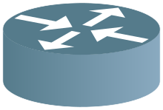
1921X1921px
En un enrutador se pueden identificar cuatro componentes:
- Puertos de entrada: realiza las funciones de la capa física consistentes en la terminación de un enlace físico de entrada a un encaminador; realiza las funciones de la capa de enlace de datos necesarias para interoperar con las funciones de la capa de enlace de datos en el lado remoto del enlace de entrada; realiza también una función de búsqueda y reenvío de modo que un paquete reenviado dentro del entramado de conmutación del encaminador emerge en el puerto de salida apropiado.
- Entrada de conmutación: conecta los puertos de entrada del enrutador a sus puertos de salida.
- Puertos de salida: almacena los paquetes que le han sido reenviados a través del puerto de conmutación y los transmite al enlace de salida. Realiza entonces la función inversa de la capa física y de la capa de enlace que el puerto de entrada.
- Procesador de encaminamiento: ejecuta los protocolos de ip encaminamiento, mantiene la información de encaminamiento y las tablas de reenvío y realiza funciones de gestión de red dentro del enrutador.
- 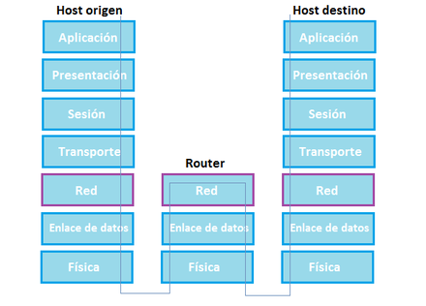

3.- Definición de red convergente.
Las redes convergentes o redes de multiservicio hacen referencia a la integración de los servicios de voz, datos y video sobre una sola red basada en IP como protocolo de nivel de red. En este artículo se presenta la integración de servicios de voz sobre redes IP (VoIP) como ejemplo de red convergente. La arquitectura de esta red está constituida básicamente, por el media gateway, el controlador de media gateway, el gateway de señalización y el gatekeeper. Las redes de convergencia han tenido y tendrán aún dificultades técnicas qué superar ya que los distintos servicios por ofrecer tienen diferentes características y requerimientos de red, por tanto es importante hablar aquí de ingeniería de tráfico y mecanismos que garanticen calidades de servicio.

4.- Diferencia entre un hub (concentrador) y un switch (conmutador)
A la hora de crear una red LAN en nuestra empresa, surgen algunos elementos necesarios para configurarla de manera óptima. Seguro que has oído hablar de ellos en más de alguna ocasión: hub, switch, el repetidor, el router. Cada uno tiene unas características diferentes y sirve para una cosa distinta.
El objetivo en una red informática entre los ordenadores es que la transmisión de la señal se haga de la forma más adecuada. Lo que nos interesa como usuarios es que la red funcione rápidamente, aprovechar bien el espacio y
En este artículo me voy a centrar sólo en dos elementos: el hub (concentrador) y el switch (conmutador).

Qué es un hub (concentrador)
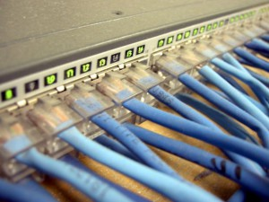Como su nombre indica, es un concentrador multipuerto al que puedes conectar diferentes dispositivos. Suele utilizarse en redes locales domésticas para conectar distintos dispositivos en una red informática. Verás que hay unos cuantos puertos para conectar dispositivos en red. Cuando lo haces, la señal que el hub recibe a través de la estación (un ordenador) podrá llegar también a los demás dispositivos conectados.
Por ejemplo, con la señal del cable de Internet. El problema es que la señal se transmite a través de todos los puertos. Si un hub pongamos que tiene 7 puertos, se está transmitiendo a todos a la vez, estén o no encendidos los dispositivos. Esto es algo que tiene sus desventajas, ya que puede generar colisiones si hay más de un equipo encendido.
Además, si conectan dispositivos que van más o menos rápido (por ejemplo, un ordenador y una impresora), el hub se adapta al que tiene menor velocidad de la red. Por eso el hub o “concentrador” está en desuso, aunque todavía se utiliza en redes domésticas. Actualmente verás que se hacen muchos hubs de 3 o 4 puertos USB, muy sencillos y baratos.

¿Qué es un switch o conmutador?
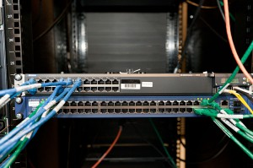A diferencia del hub, el switch (conmutador) puede detectar qué dispositivos están conectados, de manera que sólo transmite la señal a los que están activos. También es capaz de reconocer las direcciones MAC de los dispositivos, por lo que al conectarlos puede saber cuáles son más rápidos y más lentos, de forma que posee un mejor funcionamiento en cuanto a la velocidad y el rendimiento.
Eso permite que podamos utilizarlos para redes informáticas más complicadas, como una red en estrella con cable estructurado en la que se conecten diferentes redes de ordenadores. Solamente en las redes en las que se utilizan varios conmutadores se presenta el peligro de los “loops”, o bucles de red, cuando la información se puede transmitir por distintas vías.
En cualquiera de los casos, siempre que se vayan a crear redes informáticas en la empresa con varios dispositivos, suele ser más recomendable el uso de un switch o conmutador en una red de cable estructurado.

5.- Definición de LAN, WAN e Internet.

LAN

LAN son las siglas de Local Area Network, Red de área local. Una LAN es una red que conecta los ordenadores en un área relativamente pequeña y predeterminada (como una habitación, un edificio, o un conjunto de edificios).
as redes LAN se pueden conectar entre ellas a través de líneas telefónicas y ondas de radio. Un sistema de redes LAN conectadas de esta forma se llama una WAN, siglas del inglés de wide-area network, Red de area ancha EJEMPLO:
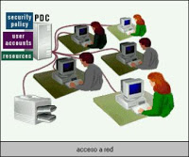

MAN

Una red de área metropolitana (Metropolitan Area Network o MAN, en inglés) es una red de alta velocidad (banda ancha) que da cobertura en un área geográfica extensa, proporciona capacidad de integración de múltiples servicios mediante la transmisión de datos, voz y vídeo, sobre medios de transmisión tales como fibra óptica y par trenzado (MAN BUCLE), la tecnología de pares de cobre se posiciona como la red mas grande del mundo una excelente alternativa para la creación de redes metropolitanas, por su baja latencia (entre 1 y 50ms), gran estabilidad y la carencia de interferencias radioeléctricas, las redes MAN BUCLE, ofrecen velocidades de 10Mbps, 20Mbps, 45Mbps, 75Mbps, sobre pares de cobre y 100Mbps, 1Gbps y 10Gbps mediante Fibra Óptica. ﻿
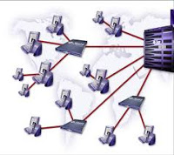

WAN

Una red de área amplia, con frecuencia denominada WAN, acrónimo de la expresión en idioma inglés wide area network, es un tipo de red de computadoras capaz de cubrir distancias desde unos 100 hasta unos 1000 km, proveyendo de servicio a un país o un continente. Un ejemplo de este tipo de redes sería RedIRIS, Internet o cualquier red en la cual no estén en un mismo edificio todos sus miembros (sobre la distancia hay discusión posible).
Muchas WAN son construidas por y para una organización o empresa particular y son de uso privado, otras son construidas por los proveedores de internet (ISP) para proveer de conexión a sus clientes.
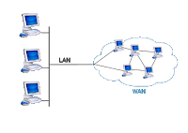

6.- Qué es un protocolo.

Diferencia entre protocolo y estandarEl protocolo de comunicaciones es un proceso reglamentado para asegurar el intercambio deinformación entre dispositivos para proveer servicios de telecomunicaciones, mientras que elestándar es un patrón a seguir aceptado por los entes y organizaciones que rigen lastelecomunicaciones, ya que provee una serie de condiciones ideales y eficientes tales como unalto rendimiento o una fácil adaptación por parte de las compañías

7.- Qué es un estándar

8.- Dibuja un esquema con las capas del Modelo TCP/IP
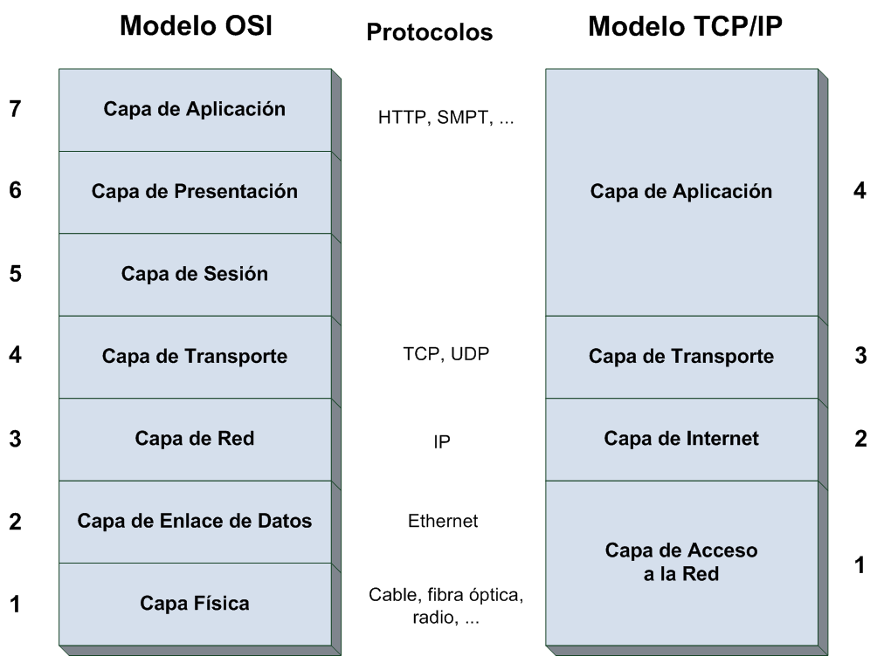
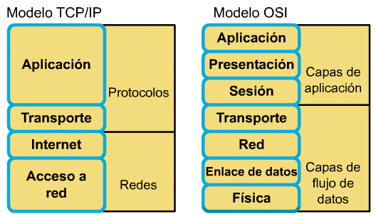

9.- Capa de Aplicacion del modelo TCP/IP
. De qué se encarga la capa de Aplicación
. Qué es un servidor DNS
. Qué es un servidor Telnet
. Qué es un servidor E-mail
. Qué es un servidor DHCP
. Qué es un servidor web
. Qué es un servidor FTP

El nivel de aplicación o capa de aplicación es el séptimo nivel del modelo OSI y el cuarto de la pila TCP.1​
Ofrece a las aplicaciones (de usuario o no) la posibilidad de acceder a los servicios de las demás capas y define los protocolos que utilizan las aplicaciones para intercambiar datos, como correo electrónico (POP y SMTP), gestores de bases de datos y protocolos de transferencia de archivos (FTP).2​
Cabe aclarar que el usuario normalmente no interactúa directamente con el nivel de aplicación. Suele interactuar con programas que a su vez interactúan con el nivel de aplicación pero ocultando la complejidad subyacente. Así por ejemplo un usuario no manda una petición «GET /index.html HTTP/1.0» para conseguir una página en html, ni lee directamente el código html/xml. O cuando chateamos con el Mensajero Instantáneo, no es necesario que codifiquemos la información y los datos del destinatario para entregarla a la capa de Presentación (capa 6) para que realice el envío del paquete.
En esta capa aparecen diferentes protocolos y servicios:
Protocolos:
- FTP (File Transfer Protocol - Protocolo de transferencia de archivos) para transferencia de archivos.
- DNS (Domain Name System - Sistema de nombres de dominio).
- DHCP (Dynamic Host Configuration Protocol - Protocolo de configuración dinámica de anfitrión).
- HTTP (HyperText Transfer Protocol) para acceso a páginas web.
- HTTPS (Hypertext Transfer Protocol Secure) Protocolo seguro de transferencia de hipertexto.
- POP (Post Office Protocol) para recuperación de correo electrónico.
- SMTP (Simple Mail Transport Protocol) para envío de correo electrónico.
- SSH (Secure SHell)
- TELNET para acceder a equipos remotos.
- TFTP (Trivial File Transfer Protocol).
- LDAP (Lightweight Directory Access Protocol).
- XMPP, (Extensible Messaging and Presence Protocol) - Protocolo estándar para mensajería instantánea.
Servicios:
- Aplicaciones de Red
- www (World Wide Web).
- enlace a capas inferiores
Esta capa contiene las aplicaciones visibles para el usuario. Algunas consideraciones son: seguridad y cifrado, DNS (Domain Name Service) Una de las aplicaciones más usadas hoy en día en Internet es el WWW (World Wide Web).
La arquitectura de protocolos TCP/IP está basada en un modelo conceptual de cuatro capas conocido como el modelo DARPA, nombre de la agencia gubernamental de EE.UU. que desarrolló inicialmente el protocolo TCP/IP. Las cuatro capas del modelo DARPA son:
- Aplicación
- Transporte
- Internet
- interfaz de red
Cada capa de la arquitectura de protocolos TCP/IP corresponde a una o más capas del modelo de siete capas OSI o de Interconexión de sistemas abiertos (Open Systems Interconnection en inglés).
Descarga nuestra guía gratuita: Formación en tecnología: Conoce las disciplinas que seguirán demandando profesionales tras la cuarta revolución industrial

Capa de aplicación
La capa de aplicación proporciona a las aplicaciones la capacidad de acceder a los servicios de las demás capas y define los protocolos que utilizan las aplicaciones para intercambiar datos. Existen muchos protocolos de capa de aplicación y continuamente se están desarrollando nuevos.
En esta arquitectura de protocolos, los de capa de aplicación más ampliamente conocidos son los utilizados para el intercambio de información de los usuarios:
- Hypertext Transfer Protocol (HTTP): se utiliza para transferir archivos que componen las páginas Web de la World Wide Web.
- File Transfer Protocol (FTP): se utiliza para la transferencia interactiva de archivos.
- Simple Mail Transfer Protocol (SMTP): se utiliza para la transferencia de mensajes de correo electrónico y archivos adjuntos.
- Telnet: es un protocolo de emulación de terminal, se utiliza para iniciar la sesión de forma remota en máquinas de la red.
Además, dentro de la arquitectura de protocolos TCP/IP, estos otros protocolos de capa de aplicación ayudan a facilitar el uso y la gestión de redes TCP/IP:
- Domain Name System (DNS): se utiliza para resolver un nombre de host a una dirección IP.
- Routing Information Protocol (RIP): es un protocolo de enrutamiento que los enrutadores utilizan para intercambiar información de enrutamiento en una red IP.
- Simple Network Management Protocol (SNMP): se utiliza entre una consola de gestión de red y dispositivos de red (routers, bridges, hubs inteligentes) para recoger e intercambiar información de gestión de la red.
Algunos ejemplos de interfaces de capa de aplicación para aplicaciones TCP/IP son los sockets de Windows y NetBIOS. Los sockets de Windows proporcionan una interfaz de programación de aplicaciones estándar (API). NetBIOS es una interfaz estándar para el acceso a los servicios de protocolo, tales como sesiones, datagramas, y resolución de nombres.

Capa de transporte
La capa de transporte de esta arquitectura de protocolos es responsable de proporcionar a la capa de aplicación, servicios de sesión y de comunicación de datagramas. Los protocolos básicos de la capa de transporte son:
- Transmission Control Protocol (TCP): proporciona un servicio de comunicaciones fiable orientado a la conexión uno a uno. TCP es responsable del establecimiento de una conexión TCP, la secuencia y el acuse de recibo de los paquetes enviados, y la recuperación de paquetes perdidos durante la transmisión.
- User Datagram Protocol (UDP): proporciona una conexión, uno a uno o uno a muchos poco fiable. Por eso UDP se utiliza cuando la cantidad de datos a transferir es pequeña y no se desea la sobrecarga que supone establecer una conexión TCP o cuando las aplicaciones o protocolos de capa superior proporcionan una entrega fiable.

Capa de Internet
La capa de Internet de esta arquitectura de protocolos es responsable de las funciones de direccionamiento, empaquetado y enrutamiento. Los protocolos básicos de la capa de Internet son:
- Internet Protocol (IP): es un protocolo enrutable responsable del direccionamiento IP, enrutamiento y fragmentación y reensamblado de paquetes.
- Address Resolution Protocol (ARP): es responsable de la resolución de la dirección de la capa de Internet a la dirección de la capa de interfaz de red, tales como una dirección de hardware.
- Internet Control Message Protocol (ICMP): es responsable de proporcionar funciones de diagnóstico y notificación de errores debidos a la entrega sin éxito de paquetes IP.
- Internet Group Management Protocol (IGMP): es responsable de la gestión de grupos de multidifusión IP.

Capa de interfaz de red
La capa de interfaz de red de esta arquitectura de protocolos (también llamada capa de acceso de red) es responsable de la colocación de paquetes TCP/IP en la red y de la recepción de paquetes TCP/IP de fuera la red. TCP/IP fue diseñado para ser independiente del método de acceso a la red, el formato y el medio. De esta manera, TCP/IP se puede utilizar para conectar diferentes tipos de red. Estas incluyen tecnologías LAN como las tecnologías Ethernet y Token Ring, y WAN tales como X.25 y Frame Relay. Su independencia de cualquier tecnología de red específica da a TCP/IP la capacidad de adaptarse a las nuevas tecnologías tales como modo de transferencia asíncrono o Asynchronous Transfer Mode (ATM).

Qué es el protocolo TCP/IP
Si te preguntas…

¿Qué es el protocolo TCP/IP? ¿Para qué sirve?
Tengo que decirte que empiezas mal. El modelo TCP/IP no es un protocolo en sí, sino un modelo (valga la redundancia).
El modelo TCP/IP es una aplicación a Internet del modelo OSI de ISO. Comprende un seguido de protocolos distribuidos en diferentes capas o niveles. La unión de todos estos protocolos y capas posibilita el envío de mensajes y señales entre diferentes redes de ordenadores.
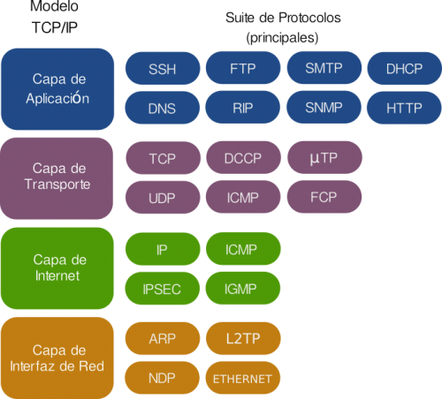Overview del modelo TCP/IP – Imagen 1
Cuando se creó Internet habían muchos más modelos de redes. Eso originaba muchos problemas, ya que cada una tenía sus propias reglas de estandarización. Sin embargo, a mediados de los 80 el modelo OSI de ISO estandarizó los diferentes protocolos, que más tarde se transformó en TCP/IP. Hoy en día es la más usada por mucho.
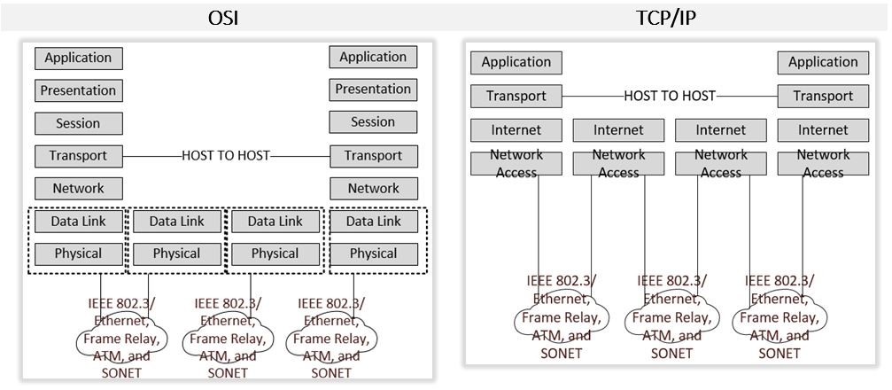Funncionamiento TCP/IP junto con el de OSI – Imagen 2
En la anterior imagen podemos observar que los mensajes salen del nivel aplicación de un host, pasan al de transporte, viajan por Internet a través de cables y routers, switches y hubs para acceder a la red y después volver a subir a la capa de Internet, transporte y aplicación del host destino.

Encapsulamiento IP
Cada nivel proporciona una cabecera que ejecuta funciones y proporciona servicios al nivel superior. Por eso, los mensajes TCP/IP se encapsulan de la siguiente manera:
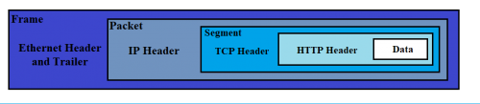Encapsulamiento TCP/IP – Imagen 3
Cada vez que pasan por una capa esta añade su cabecera al mensaje original (Data) como si de matrioshkas se tratara (se encapsulan uno dentro de otro). Cuando llega a su máquina destino, esta lo va desenvolviendo poco a poco quedándose con la información que le proporciona cada cabecera.
Primero simplemente tenemos datos. Cuando la capa aplicación crea su mensaje se lo envía a la capa de transporte, allí al añadirle la cabecera encapsula los datos en un Segmento. Posteriormente pasa a la capa IP y una vez añadida la cabecera correspondiente tenemos un datagrama o paquete. Finalmente, la capa física o de acceso a la red lo transforma en una Trama (Frame), su forma final y más extensa.

¿Qué significa el modelo TCP/IP?
Su nombre proviene de sus dos protocolos más importantes, que a la vez dan nombre a su capa. El Internet Protocol o IP, que da nombre a la capa de red, y el Transmission Control Protocol o TCP, que da nombre a la capa de Transporte.
La comunicación entre los diferentes niveles se realiza de forma horizontal (ver imagen 2) o lo que es lo mismo, host to host. Es decir, que el contenido del nivel 4, el de transporte, solamente lo leerá el nivel 4 de la máquina receptora del mensaje. Todos los routers, switches, hubs, etc que se encuentren entre medio trabajarán a niveles inferiores y NO LEERÁN NI TOCARÁN dicha cabecera.

Capas de modelo TCP/IP
El hecho de que el TCP/IP provenga del OSI de ISO determina en gran medida cuantas capas tiene dicho modelo, como veremos más adelante cuando los comparemos.
Son 4 y su arquitectura tcp/ip queda determinada de la siguiente forma:
- La capa física o de enlace con la red
- La capa de Internet o IP
- La capa de transporte o TCP
- La capa de aplicación
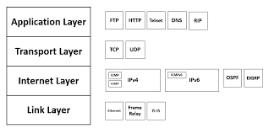Así luce el modelo TCP/IP – Imagen 4

Capa Física o de acceso a la red
Especifica qué características hardware se usará para la red y como deben enrutarse los datos.
Es donde se determina la topografía de la web a través de routers, hubs y switches. En función de cómo usemos estos aparatos podremos tener redes de área local o LAN, redes de área extendida y redes de área extendida sin cables (WAN/WLAN) y o redes de área metropolitana o MAN.
Protocolos de la capa física del modelo:
- CSMA/CD: Se ocupa de gestionar la velocidad de transmisión de datos.
- Ethernet: Enlaza el mensaje para poderlo conectar con la capa de red.

Capa de Internet del modelo TCP/IP
La función de la capa de acceso a red del modelo tcp/ip o capa IP es proporcionar el paquete de datos (datagrama)
Sus protocolos asociados más importantes son los siguientes:
- IP (Internet Protocol): Es el núcleo de todo el modelo. Usado para especificar la dirección IP, determinando así la ruta que tiene que seguir el paquete. Y lo fragmenta y reensambla para que se pueda transmitir sin perder información.
- ICMP (Internet Control Message Protocol): Proporciona mensajes de diagnóstico y notificación de errores cuando fallan los datagramas IP.
- ARP (Adress Resolution Protocol): Ayuda al protocolo IP a dirigir los datos. resolviendo la dirección hardware o MAC.
- RARP (Reverse Adress Resolution Protocol): Lo mismo que el ARP pero al revés, es decir, dada la MAC te devuelve la IP.
- NAT (Network Adress Translation): Traduce la dirección Ip privada a una pública.
- RIP (Rounting Information Protocol): Usado por los routers para intercambiar información de las distintas redes y encaminar con mayor eficiencia los paquetes.

Capa de Transporte (TCP)
La función de la capa de transporte del modelo tcp/ip es garantizar que los paquetes lleguen sin errores y en secuencia, uno después de otro (si llegan 2 o más paquetes a la vez se produce una colisión, gracias a esta capa evitamos que esto pase. A eso se le llama multiplexación de datagramas)
- UDP (User Datagram Protocol): Implementa una transmisión no fiable, es decir, que no está libre de errores. Usada en aplicaciones de streaming y con actualizaciones en tiempo real donde no importa tanto que el mensaje llegue sí o sí en su totalidad: vídeos, peliculas, streamings, conferencias, etc. (si no llegan todos los mensajes se perderá calidad de imagen).
- TCP (Transmission Control Protocol): Implementa una transmisión fiable de datos. Es mucho más complejo ya que incluye detección de errores y formas de recuperar los datos perdidos.

Capa de Aplicación
La función depende de la aplicación que se use, pero se podría resumir en proporcionar servicios de red que proporcionan la interfaz con el sistema operativo para que el usuario pueda interactuar acorde con la máquina ya sea enviando correos y datos o descargando información.
- FTP (File Transfer Protocol): Transferencia interactiva de archivos.
- TELNET: Iniciación de la sesión de forma remota en máquinas de la red.
- HTTP (Hypertext Transfer Protocol): Transferir archivos que forman las páginas web de la World Wide Web.
- SMTP (Simple Mail Transfer Protocol): Transferencia de mensajes de correo electrónico y archivos adjuntos.
- DNS (Domain Name System): Resolución del nombre de un host a la dirección IP.

Ejemplo de TCP IP
Un ordenador, el PC A, se quiere conectar a un servidor web a través de HTTP, PC B. Veamos desde el punto de vista del modelo TCP IP cómo ejemplificaríamos dicha conexión:
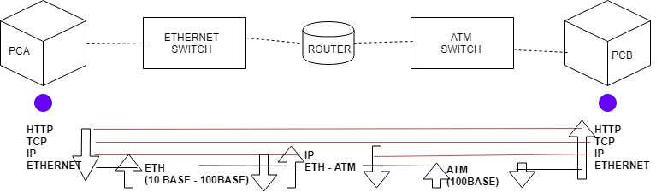
Los círculos morados indican el principio y el final de la conexión. Como vemos, El mensaje va pasando por las diferentes capas del PC A hasta llegar a la capa física. Lo mismo con el switch ethernet, pero este solamente trabaja en el nivel más bajo. El router en cambio sí que trabaja en la capa IP, por lo que el mensaje se desencapsula hasta dicho nivel.
Se sigue este patrón hasta que el PC B retira todas las cabeceras y lee el contenido de este.
Hay muchos más ejemplos de TCP IP que te podría mostrar. Sin embargo lo importante es captar la esencia de este: La independencia entre niveles y la comunicación horizontal entre estos.

Comparación entre el modelo OSI y el modelo TCP/IP
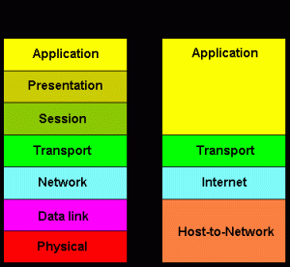modelo TCP/IP vs OSI – Imagen 5
La diferencia consiste en cómo presentan sus capas. Mientras El modelo OSI de ISO tiene 7, el modelo TCP/IP las agrupa en solamente 4. De esta forma:
- Las capas TCP e IP se quedan igual
- La capa aplicación de TCP/IP agrupa las capas de Sesión, Presentación y Aplicación de OSI.
- La capa de acceso a la red de TCP/IP comprende las capas física y de enlace del modelo ISO de OSI.

10.- Cuál es el propósito de la capa de transporte.
El nivel de transporte o capa de transporte es el cuarto nivel del modelo OSI,1​ y está encargado de la transferencia libre de errores de los datos entre el emisor y el receptor, aunque no estén directamente conectados, así como de mantener el flujo de la red. Es la base de toda la jerarquía de protocolo. La tarea de esta capa es proporcionar un transporte de datos confiable y económico de la máquina de origen a la máquina destino, independientemente de las de redes físicas en uno.2​ Sin la capa transporte, el concepto total de los protocolos en capas tendría poco sentido.

Protocolo TCP
La función del protocolo de transporte TCP es similar al envío de paquetes de los que se hace un seguimiento de origen a destino. Si se divide un pedido de envío en varios paquetes, el cliente puede revisar en línea el orden de la entrega.
Existen tres operaciones básicas que habilitan la confiabilidad con TCP:
- La numeración y el seguimiento de los segmentos de datos transmitidos hacia un host específico desde una aplicación determinada
- El acuse de recibo de datos
- La retransmisión de cualquier dato sin acuse de recibo después de un período determinado

Características de TCP
- Orientado a la conexión: crea una sesión entre el origen y destino.
- Entrega confiable: retransmite datos perdidos o dañados.
. Reconstrucción de datos ordenada: numeración y secuenciación de segmentos para rearmar datos en el orden correcto.
- Control del flujo: regula la cantidad de datos que se transmiten ya que los hosts de red tienen recursos limitados, como la memoria o la capacidad de procesamiento.
- Protocolo con estado: realiza un seguimiento de la sesión.

Proceso de comunicación en TCP
Procesos del servidor TCP
- Cada proceso de aplicación que se ejecuta en el servidor utiliza un número de puerto.
- Un servidor individual no puede tener dos servicios asignados al mismo número de puerto dentro del mismo servicio de la capa de transporte.
- Una aplicación de servidor activa asignada a un puerto específico se considera abierta.
- Pueden existir muchos puertos abiertos simultáneamente en un servidor, uno para cada aplicación de servidor activa.

1. QUÉ ES LA CAPA DE TRANSPORTE
La capa de transporte, o capa cuatro del modelo OSI, administra el flujo de información desde un nodo de red hasta otro. Su función principal es la de establecer una sesión de comunicación temporal entre dos aplicaciones y de transmitir datos entre ellas. TCP/IP utiliza dos protocolos para lograrlo:
- Protocolo de control de transmisión (TCP)
- Protocolo de datagramas de usuario (UDP)
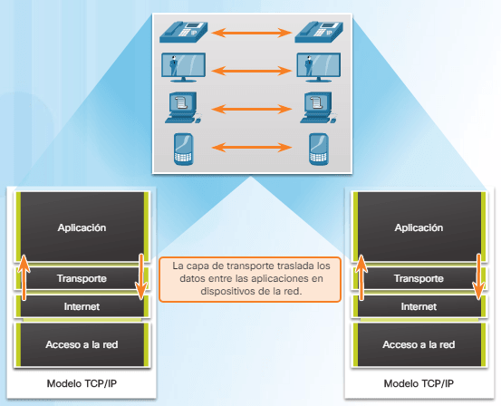
Capa de Transporte

2. RESPONSABILIDADES DE LA CAPA DE TRANSPORTE
Las tareas de la capa de transporte son las siguientes:
- Realizar un seguimiento de conversaciones individuales entre aplicaciones en los hosts de origen y destino: En la capa de transporte, cada conjunto de datos que fluye entre una aplicación de origen y una de destino se conoce como “conversación”. Un host puede tener varias aplicaciones que se comunican a través de la red de forma simultánea
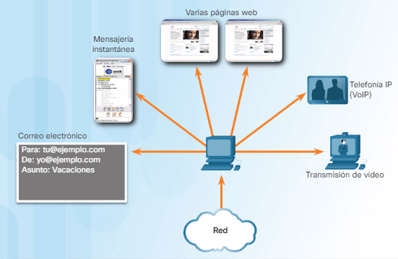
Capa Transporte – Seguimiento Conversaciones
- Segmentar datos para su administración y volver a armar segmentos en el destino: Los protocolos de la capa de transporte tienen servicios que segmentan los datos de aplicación en bloques de un tamaño apropiado. Estos servicios incluyen el encapsulamiento necesario en cada porción de datos.
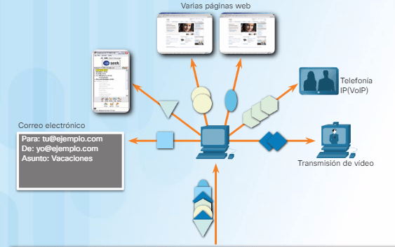
Capa Transporte – Identificación de Aplicación
- Identificar las aplicaciones: La capa de transporte asigna un identificador a cada aplicación, llamado número de puerto. A todos los procesos de software que requieran acceso a la red se les asigna un número de puerto exclusivo para ese host.

3. MULTIPLEXIÓN DE CONVERSACIONES
El envío de algunos tipos de datos (como una transmisión de vídeo) a través de una red, como un flujo completo de comunicación, puede consumir todo el ancho de banda disponible. Esto impedirá que se produzcan otras comunicaciones al mismo tiempo. También podría dificultar la recuperación de errores y la retransmisión de datos dañados.
¿Cómo solucionarlo? a través de la segmentación de los datos en partes más pequeñas, lo que permite que se entrelacen (multiplexen) varias comunicaciones de distintos usuarios en la misma red.

3.1. SEGMENTACIÓN DE LOS DATOS
- Permite que se entrelacen (multiplexen) varias comunicaciones diferentes de varios usuarios distintos en la misma red en forma simultánea.
- Proporciona los medios para enviar y recibir datos durante la ejecución de varias aplicaciones.
- Se agrega un encabezado a cada segmento para identificarlo.
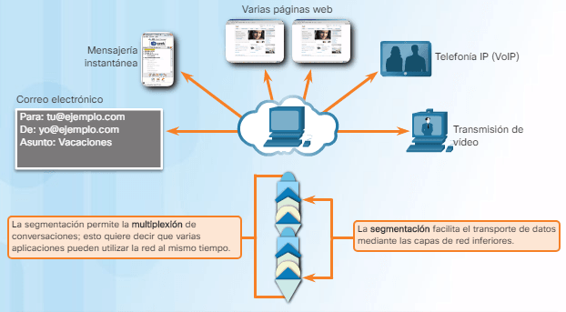
Segmentación de los datos

4. CONFIABILIDAD DE LA CAPA DE TRANSPORTE
Mientras que el IP se ocupa solo de la estructura, el direccionamiento y el routing de paquetes. Los protocolos de transporte especifican la manera en que se transfieren los mensajes entre los hosts. TCP/IP proporciona dos protocolos de la capa de transporte: el protocolo de control de transmisión (TCP) y el protocolo de datagramas de usuario (UDP). IP utiliza estos protocolos de transporte para habilitar la comunicación y la transferencia de datos entre los hosts.
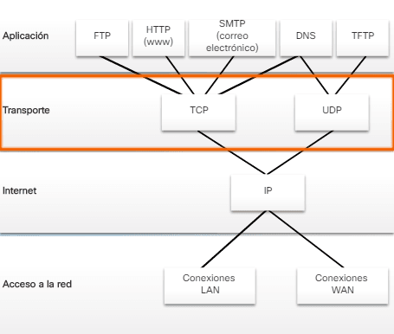
En la imagen: Protocolos de cada capa
TCP se considera un protocolo de la capa de transporte confiable y completo, ya que garantiza que todos los datos lleguen al destino. Sin embargo, esto requiere campos adicionales en el encabezado TCP que aumentan el tamaño del paquete y también la demora. En cambio, UDP es un protocolo de capa de transporte más simple, aunque no proporciona confiabilidad. Por lo tanto, tiene menos campos y es más rápido que TCP. Ya lo analizaremos más adelante.
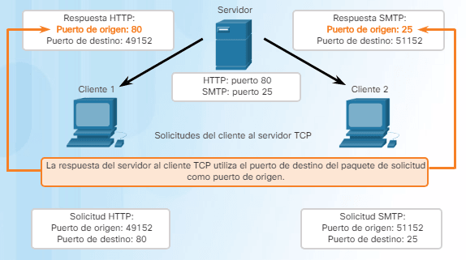
Procesos del servidor TCP
Establecimiento de conexiones TCP.
Una conexión TCP se establece en tres pasos:
- El cliente de origen solicita una sesión de comunicación de cliente a servidor con el servidor.
- El servidor acusa recibo de la sesión de comunicación de cliente a servidor y solicita una sesión de comunicación de servidor a cliente.
- El cliente de origen acusa recibo de la sesión de comunicación de servidor a cliente.
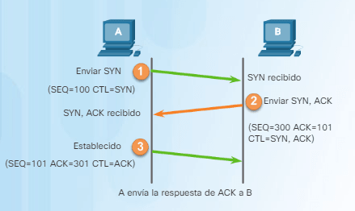
Establecimiento de conexiones TCP
Terminación de una sesión TCP
El indicador TCP FIN (marcador de control de finalización) se establece en el encabezado
del segmento para terminar una conexión TCP.
- Cuando el cliente no tiene más datos para enviar en la transmisión, envía un segmento con el indicador FIN establecido.
- El servidor envía un ACK para acusar recibo del FIN para terminar la sesión de cliente a servidor.
- El servidor envía un FIN al cliente para terminar la sesión de servidor a cliente.
- El cliente responde con un ACK para dar acuse de recibo del FIN desde el servidor.
- Una vez reconocidos todos los segmentos, la sesión se cierra.
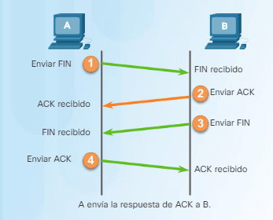
En total se intercambian 4 mensajes durante el proceso de finalización de la sesión TCP

Protocolo UDP
UDP proporciona las funciones básicas para distribuir segmentos de datos entre las aplicaciones adecuadas, con muy poca sobrecarga y comprobación de datos.
Si bien las funciones de confiabilidad de TCP proporcionan una comunicación más sólida entre aplicaciones, también representan una sobrecarga adicional y pueden provocar demoras en la transmisión. Existe una compensación entre el valor de la confiabilidad y la carga que implica para los recursos de la red. Agregar sobrecarga para garantizar la confiabilidad para algunas aplicaciones podría reducir la utilidad a la aplicación e incluso ser perjudicial.
UDP es ideal para aplicaciones que no requieren confiabilidad.

Características de UDP
- Sin conexión
- Menos demoras en la transmisión.
- No hay reconstrucción de datos ordenada (lo realiza la aplicación)
- Entrega poco confiable
- Sin control del flujo
- Protocolo sin estado, ni el cliente ni el servidor están obligados a hacer un seguimiento del estado de la sesión de comunicación.

TCP O UDP
¿Qué protocolo de la capa de transporte es correcto para la aplicación adecuada?
Para algunas aplicaciones, los segmentos deben llegar en una secuencia muy específica para que se puedan procesar correctamente. Con otras aplicaciones, los datos se consideran útiles una vez que todos se reciben en forma completa. En ambos casos, se utiliza TCP como protocolo de transporte
- TCP es mejor para bases de datos, navegadores web, clientes de correo electrónico, etc. (Telnet, FTP, SMTP, HTTP)
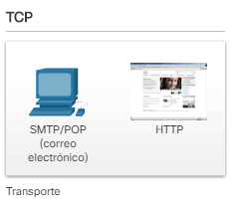
Protocolo TCP para aplicaciones
En otros casos, una aplicación puede tolerar cierta pérdida de datos durante la transmisión a través de la red, pero no se admiten retrasos en la transmisión. UDP es la mejor opción para estas aplicaciones, ya que se requiere menos sobrecarga de red.
- UDP es mejor para transmisiones en vivo de audio o video, VoIP, etc. (TFTP, IPTV, DHCP, DNS SNMP, VoIP)
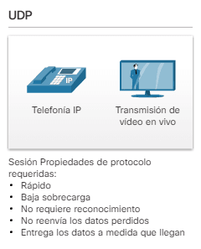

CAPA DE RED
La capa de red habilita a los dispositivos a alcanzarse entre sí .

¿Qué es una puerta de enlace (Gateway)?
La pasarela (en inglés gateway ) o puerta de enlace es el dispositivo que actúa de interfaz de conexión entre aparatos o dispositivos, y también posibilita compartir recursos entre dos o más ordenadores.
Su propósito es traducir la información del protocolo utilizado en una red inicial, al protocolo usado en la red de destino.

la difusión amplia, difusión ancha o broadcast, es una forma de transmisión de información donde un nodo emisor envía información a una multitud de nodos receptores de manera simultánea, sin necesidad de reproducir la misma transmisión nodo por nodo.

La máscara de red es una combinación de bits que sirve para delimitar el ámbito de una red de ordenadores.1​ Su función es indicar a los dispositivos qué parte de la dirección IP es el número de la red, incluyendo la subred, y qué parte es la correspondiente al host.

IPv4: ¿Cuál es la diferencia entre Unicast, Broadcast y Multicast?
Una máquina que se conecta a una red de comunicaciones (en IPv4) puede comunicarse con otros dispositivos de tres formas distintas: Unicast, Broadcast y Multicast.
Estos tres tipos de comunicación se utilizan en diferentes circunstancias y te muestro cuál es la diferencia entre cada uno de ellos.

Dirección IPv4
Una dirección IPv4 se compone de 32 bits, que es lo mismo que decir que tiene cuatro octetos representados en forma decimal (por ejemplo, 192.168.0.1). Una parte de esa dirección (bits más significativos) nos indican la red y la otra parte (bits menos significativos) nos indican qué máquina dentro de la red.

Comunicación en IPv4
Como se mencionó, cuando utilizamos el protocolo IPv4 un dispositivo puede comunicarse con otro(s) de tres formas distintas: Unicast, Broadcast y Multicast.

2. Direcciones Unicast
Las comunicaciones unicast o unidifusión se utilizan para la comunicación máquina a máquina. Las direcciones unicast identifican de forma unívoca la interfaz de una máquina. Un paquete enviado a una dirección de unidifusión sólo es recibido por la interfaz que tiene asociada tal dirección.
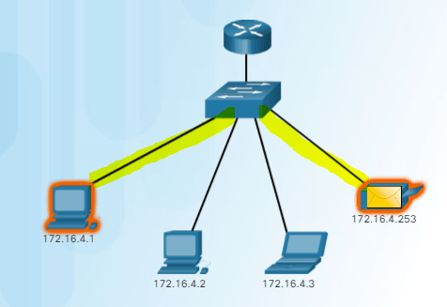
Comunicación de Unidifusión
Como muestra la siguiente figura, la máquina con el IP 172.16.4.1 sólo envía un paquete a la máquina 172.16.4.253, que en este ejemplo es una impresora.

Direcciones Broadcast
Una dirección Broadcast o de difusión identifica todas las máquinas dentro de una red de comunicación. Como se puede ver por la siguiente imagen, un paquete enviado de la máquina con la dirección 172.16.4.1 es recibido por todas las máquinas de esa red.
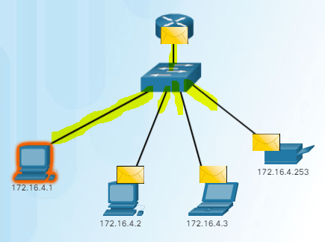
Comunicación de Difusión
De acuerdo con que los broadcasts sólo funcionan dentro del mismo dominio de broadcast, es decir, dentro de una determinada red. En el caso de un router, donde conectamos cada una de las redes, se crean N dominios de difusión (siendo N corresponde al número de redes conectadas).

Direcciones Multicast
Una dirección de Multicast o multidifusión identifica un grupo de interfaces, cada interfaz puede pertenecer a otros grupos. Los paquetes enviados a esas direcciones se entregan a todas las interfaces que forman parte del grupo.
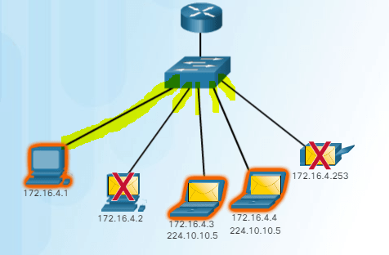
Comunicación de multidifusión
Como podemos ver por el ejemplo de la imagen de arriba, un paquete enviado por la máquina con la dirección IP: 172.16.4.1 sólo es recibido por las máquinas con el IP 172.16.4.3 y 172.16.4.4.
En IPv4, el rango de direcciones de 224.0.0.0 hasta 239.255.255.255 está reservado para comunicaciones de multidifusión.

